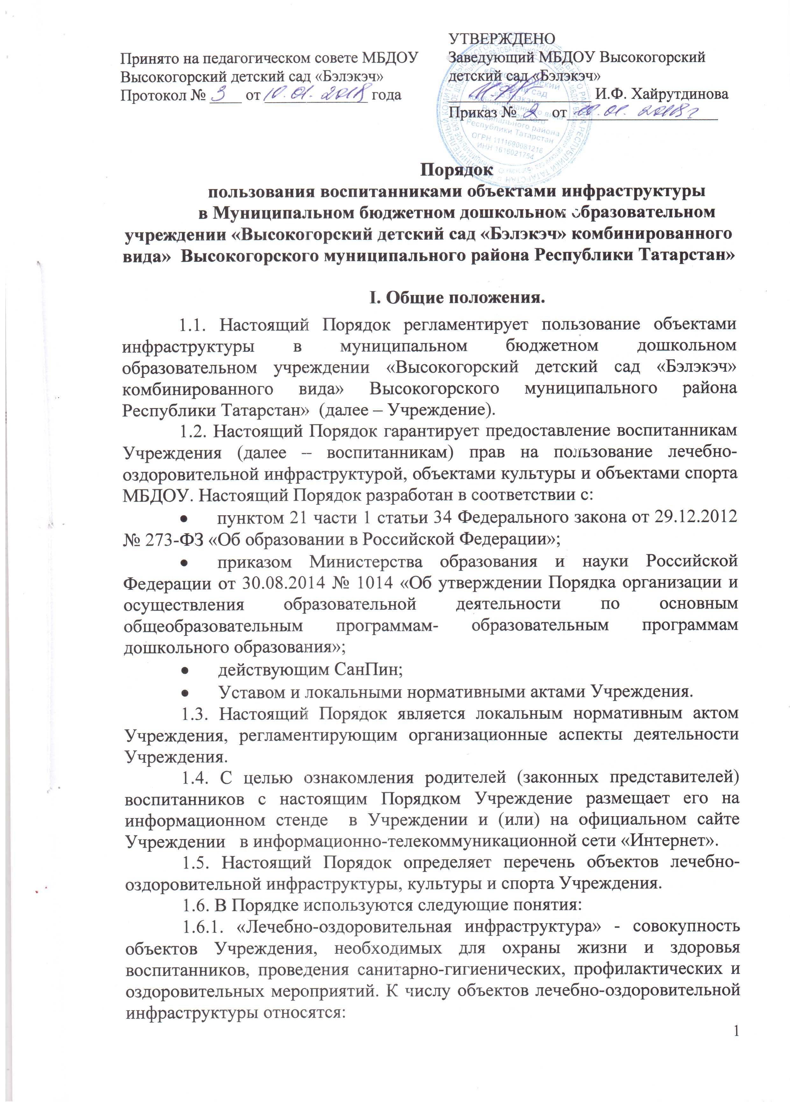

- медицинский кабинет;
- кабинет учителя-логопеда;
- сенсорная комната.
1.6.2. «Объекты культуры» - объекты имущества, предназначенные для проведения мероприятий художественно-эстетической направленности. К числу объектов культуры относятся:
- музыкальный зал;
- кабинет татарского языка.
1.6.3. «Объекты спорта» - объекты имущества, предназначенные для проведения физкультурных и спортивных мероприятий. К числу объектов спорта относятся:
- спортивный зал
- спортивная площадка.
1.7. Общие правила пользования воспитанниками Учреждения всеми объектами инфраструктуры:
- посещение любого объекта возможно при сопровождении воспитанника сотрудниками Учреждения;
- ответственные лица обязаны лично присутствовать при посещении объектов инфраструктуры, осуществлять контроль соблюдения воспитанниками установленных правил;
- ответственные лица обязаны соблюдать должностные инструкции, правила техники безопасности и иные правила охраны труда.
1.8. Воспитанники обладают неотъемлемым правом на охрану здоровья, пользование лечебно-оздоровительной инфраструктурой, объектами культуры и объектами спорта.
Это право в Учреждении обеспечивается охраной быта, отдыха, воспитания и обучения, лечебно-оздоровительной инфраструктурой, объектами культуры и объектами спорта, а также предоставлением медико-санитарной помощи.
1.9. Воспитанники имеют право:
-на бесплатное пользование лечебно-оздоровительной инфраструктурой, объектами культуры и объектами спорта Учреждения;
-на обучение в условиях, отвечающих их физиологическим особенностям и состоянию здоровья и исключающих воздействие на них неблагоприятных факторов.
1.10. В Учреждении создаются необходимые условия для получения своевременной и квалифицированной медицинской помощи и пользования объектами культуры и объектами спорта.

II. Порядок пользования воспитанниками объектами лечебно-оздоровительной инфраструктурой Учреждения.
2.1. Объекты лечебно-оздоровительной инфраструктуры используются для организации исполнения функции Учреждения по созданию необходимых условий для охраны у крепления здоровья воспитанников.
2.2. Медицинский кабинет используется для организации оказания первичной медико-санитарной помощи воспитанникам Учреждения.
Лечебно-оздоровительной инфраструктурой Учреждения могут пользоваться как воспитанники, так и (в отдельных случаях) педагогические работники и иные работники Учреждения.
2.3. Первичная медико-санитарная помощь осуществляется старшей медицинской сестрой Учреждения.
Первичная медико-санитарная помощь является доступным и бесплатным для каждого воспитанника.
2.4. Режим и порядок работы медицинского кабинета утверждается заведующим Учреждения.
2.5. Внеплановые посещения воспитанниками медицинского кабинета осуществляются в том случае, если ребенок заболел в течение дня. Заболевшего ребенка изолируют от здоровых детей до прихода родителей или госпитализации в лечебно-профилактическую организацию c информированием родителей.
2.5. В Учреждении оказываются:
- первая медицинская помощь воспитанникам (острые заболевания, травмы, отравления);
- организация и проведение профилактических мероприятий, направленных на снижение заболеваемости обучающихся;
- проведение профилактических осмотров.
2.6. Кабинет учителя-логопеда предназначен для проведения:
- диагностического обследования речевого развития воспитанников (c письменного согласия родителей (законных представителей) воспитанников);
- подгрупповых и индивидуальных занятий c детьми, имеющими нарушения речи.
2.7. Посещение кабинета учителя-логопеда воспитанниками осуществляется в соответствии c расписанием занятий.
2.8. Сопровождение воспитанника из группы в кабинет учителя-логопеда (или участия в подгрупповых и индивидуальных занятиях или диагностике) и в группу (после окончания занятия) осуществляет учитель-логопед.
2.9. Учитель-логопед устанавливает правила поведения в кабинете учителя-логопеда, c которыми знакомит воспитанников, работников Учреждения и родителей (законных представителей) воспитанников.
2.10. Сенсорная комната предназначена для проведения:
- диагностического обследования особенностей развития детей (c письменного согласия родителей (законных представителей) воспитанников);
- индивидуальных и подгрупповых коррекционно-развивающих занятий;
- релаксационных занятий.
2.11. Посещение сенсорной комнаты воспитанниками осуществляется в сопровождении педагога-психолога в соответствии с сеткой образовательной деятельности.

III. Порядок пользования воспитанниками объектами культуры Учреждения.
3.1. Объекты культуры Учреждения используются для организации образовательной деятельности, проведения различных праздников, конкурсов и иных мероприятий (в том числе репетиционного характера).
3.2. График работы музыкального зала определяется расписанием образовательной деятельности.
3.3. Пользоваться данным объектом культуры имеют право все воспитанники под руководством педагогических работников.
3.4. Право на пользование данным объектом культуры предоставляется воспитанникам при организации образовательной деятельности, a также при проведении мероприятий, которые не предусмотрены учебным планом (праздники, развлечения, соревнования, встречи c родителями (законными представителями) воспитанников и иные мероприятия).
3.5. Ответственным лицом в Учреждении за составлением расписания, регулирующего порядок пользования объектами культуры, является старший воспитатель. Расписания, регулирующие порядок пользования объектами культуры утверждается приказом Учреждения.
3.6. Организация образовательной деятельности, a также проведения мероприятий, которые не предусмотрены учебным планом в помещениях, указанных в пункте 1. 5.2. настоящего Порядка, разрешается только при соответствии помещений санитарно-гигиеническим нормам.
3.7. В отдельных случаях возможно посещение музыкального зала воспитанниками вместе c родителями (законными представителями). В каждом конкретном случае разрешение на подобное посещение дает заведующий Учреждения.
3.8. При проведении в музыкальном зале соревнований и праздников c участием детей нескольких групп ответственность за проведение занятий возлагается заведующим на воспитателей групп и музыкального руководителя.
3.9. Кабинет татарского языка предназначен для проведения:
- индивидуальных и подгрупповых занятий по обучению воспитанников татарскому языку;
- организация тематических выставок и экспозиций для воспитанников.
3.10. Подгрупповые и индивидуальные занятия организует воспитатель по обучению татарскому языку.
3.11. Посещение кабинета татарского языка воспитанниками для индивидуальных и подгрупповых занятий осуществляется в соответствии c расписанием образовательной деятельности и графиком проведения вышеуказанных занятий, разработанным воспитателем по обучению татарскому языку.
3.12. Сопровождение воспитанника из группы в кабинет татарского языка (для участия в подгрупповых и индивидуальных занятиях) и в группу (после окончания занятия) осуществляет воспитатель по обучению татарскому языку.
3.13. Воспитатель по обучению татарскому языку знакомит воспитанников c правилами поведения в кабинете татарского языка.

IV. Правила пользования воспитанниками объектами спорта Учреждения.
4.1. Объекты спорта Учреждения используются для организации образовательной деятельности (физкультурные занятия), проведение утренней гимнастики и спортивно-оздоровительных и мероприятий.
4.2. График работы физкультурного зала определяется расписанием образовательной деятельности.
4.3. Занятия в физкультурном зале проводит инструктор по физической культуре, который знакомит воспитанников c правилами поведения в физкультурном зале.
4.4. Правила поведения в физкультурном зале:
- воспитанники приходят на физкультурные занятия (соревнования, спортивные праздники и др.) в специальной спортивной одежде и чешках;
- воспитанники соблюдают правила выполнения физкультурных (спортивных) упражнений;
- воспитанникам не рекомендуется громко кричать, толкаться, использовать спортивные снаряды не по назначению и самовольно.
4.5. При проведении в физкультурном зале соревнований и праздников c участием детей нескольких групп ответственность за проведение занятий заведующим возлагается на воспитателей групп и инструктора по физкультуре.
4.6. На спортивной площадке Учреждения проводятся занятия в рамках образовательной деятельности в соответствии c расписанием образовательной деятельности (для детей от 4 до 7 лет), a также различные спортивно-оздоровительные мероприятия в соответствии c планом работы Учреждения.
4.7. На спортивной площадке имеется, дуги, игровая площадка для баскетбола, ворота для игры футбол, спортивные снаряды для метания и лазания, бревно для координации движения.
4.8. C правилами поведения на спортивной площадке воспитанников знакомит инструктор по физкультуре:
- воспитанники приходя на спортивную площадку в специальной спортивной одежде и обуви (в зависимости от сезона);
- воспитанники соблюдают правила выполнения спортивных упражнений;
- воспитанникам не рекомендуется громко кричать, толкаться, использовать спортивные снаряды не по назначению и самовольно.
4.9. Занятия на спортивной площадке проводит инструктор по физкультуре c соблюдением всех инструкций по охране жизни и здоровья детей.
4.10. При проведении на спортивной площадке соревнований и праздников c участием детей несколько групп за проведение занятий заведующим возлагается на воспитателей групп.
4.11. Ответственные лица за проведение занятий и мероприятий в физкультурном зале и на спортивной площадке обязаны лично осмотреть объекты, проверить исправность оборудования и инвентаря, обратить внимание на соответствие помещений нормам техники безопасности.
4.12. В целях предупреждения травм, заболеваний, несчастных случаев необходимо руководствоваться инструкциями по охране жизни и здоровья воспитанников.

V. Обязанности администрации Учреждения для обеспечения реализации права воспитанников на пользование объектами инфраструктуры Учреждения.
Администрация Учреждения обязана:
- Обеспечить соблюдение санитарно-гигиенического режима, правил техники безопасности объектов инфраструктуры;
- обеспечить наличие необходимого инвентаря и оборудования;
- регулярно проводить испытания спортивного оборудования c составлением соответствующих актов;
- обеспечить комфортные условия для проведения образовательной и ведения медицинской деятельности на объектах инфраструктуры.

